KK2 CACTI MONITORING SERVER

Nama : Muhammad Adri Nurmansyah

Kelas : XI-TKJ 1

* 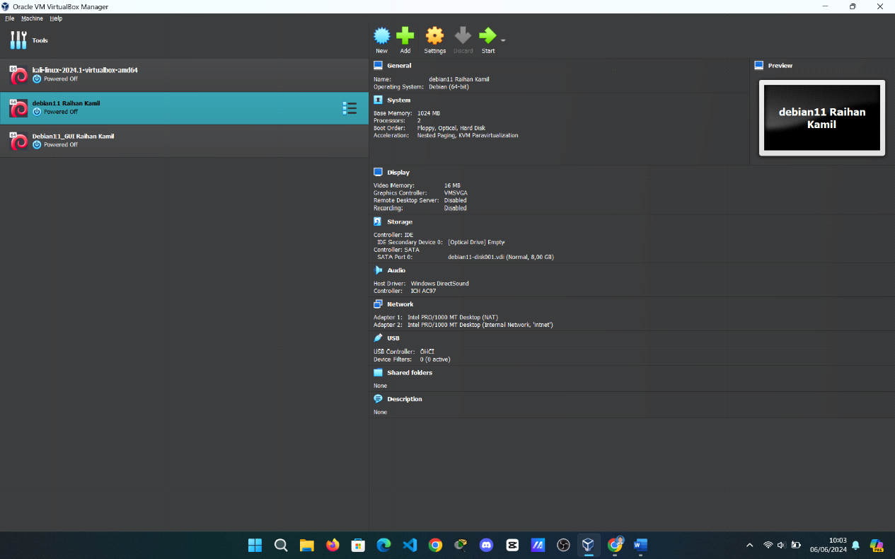Buka Virtual box dan buka VM debian 11, pastikan sudah melakukan konfigurasi DHCP server, DNS server, virtual hosting Apache2, vsftpd, userdir, dan Mail Server. Pastikan juga untuk networknya di setel menjadi NAT untuk network 1 dan Internal Network untuk network 2
* 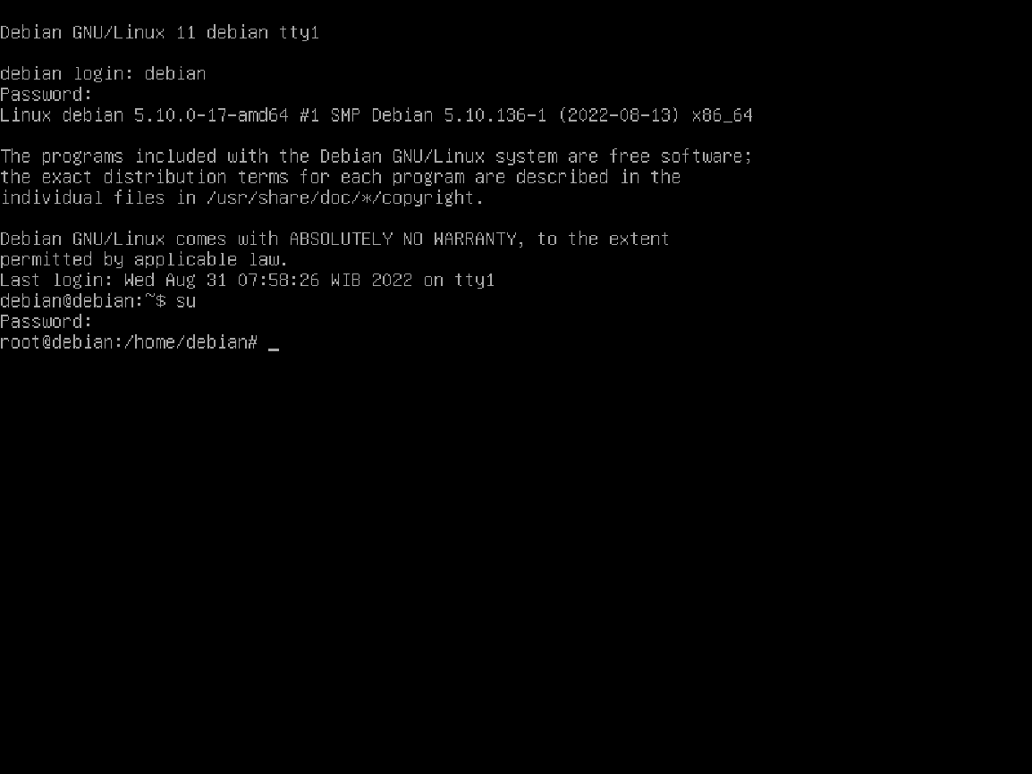Setelah itu kita lakukan login ke dalam menggunakan user debian dan masuk ke super user agar masuk ke mode root
* 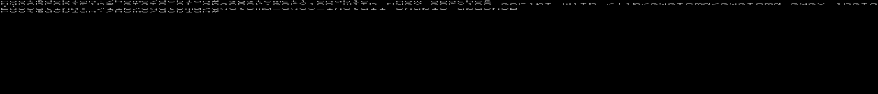Setelah itu gunakan command **“systemctl enable --now apache2”** untuk mengaktifkan apache web server
* Setelah itu lakukan instalasi php untuk mengkonfigurasi database yang akan digunakan cacti, menggunakan command **“apt install php php-{mysql,curl,net-socket,gd,intl,pear,imap,memcache,pspell,tidy,xmlrpc,snmp,mbstring,gmp,json,xml,common,ldap}”** dan **“apt install libapache2-mod-php”**
* 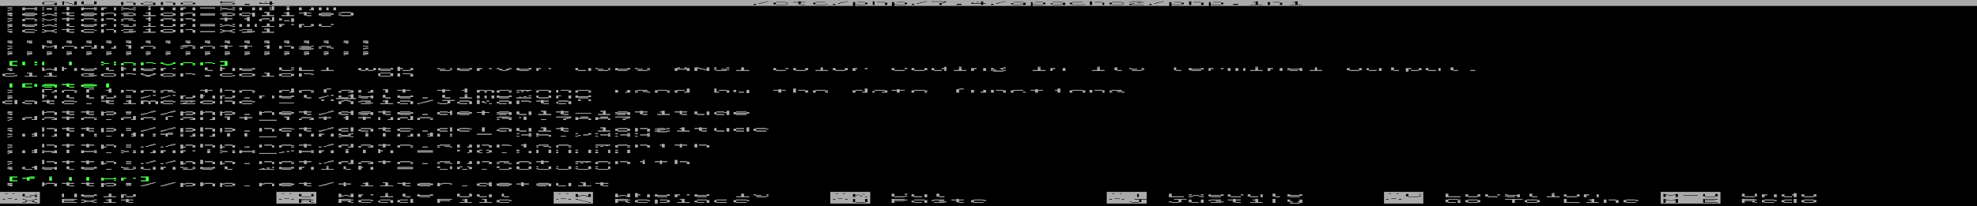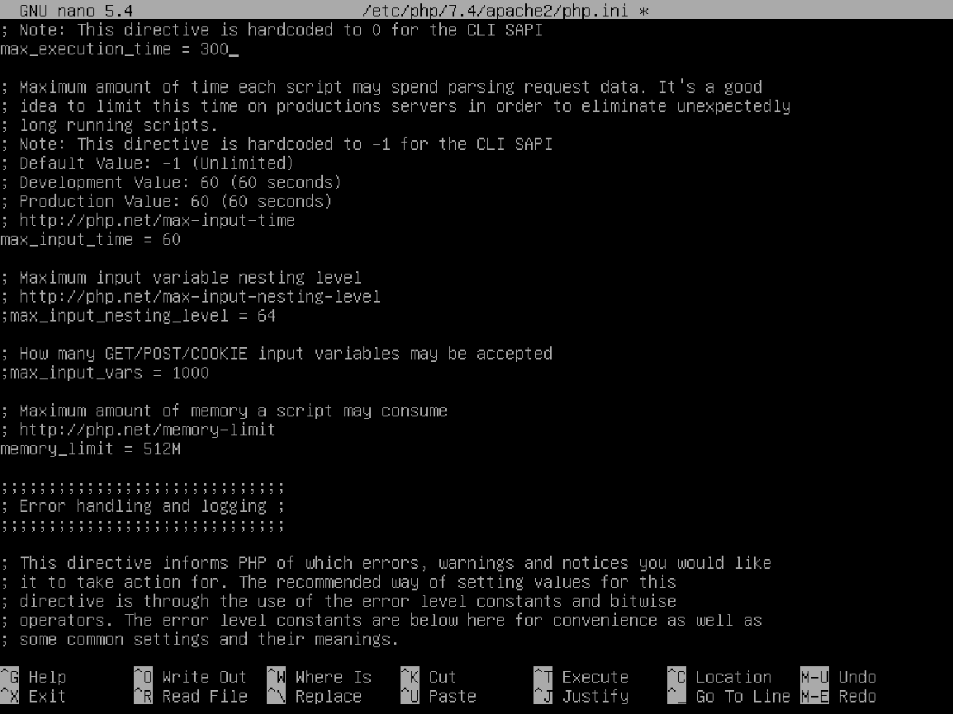Lalu setelah itu lakukan konfigurasi di file php.ini menggunakan command **“nano /etc/php/7.4/apache2/php.ini”**, setelah itu di bagian **memory_limit** ubah **128M** menjadi **512M**, lalu di **max_execution_time** ubah **30** menjadi **300**, kemudian di bagian **date.timezone**  hapus tanda **;** dan tambahkan timezone yang dipakai yaitu **“Asia/Jakarta”**. Jika sudah maka save filenya
* Lalu setelah itu lakukan konfigurasi di file php.ini menggunakan command **“nano /etc/php/7.4/cli/php.ini”** dan di bagian **date.timezone**  hapus tanda **;** dan tambahkan timezone yang dipakai yaitu **“Asia/Jakarta”**. Jika sudah maka save filenya
* 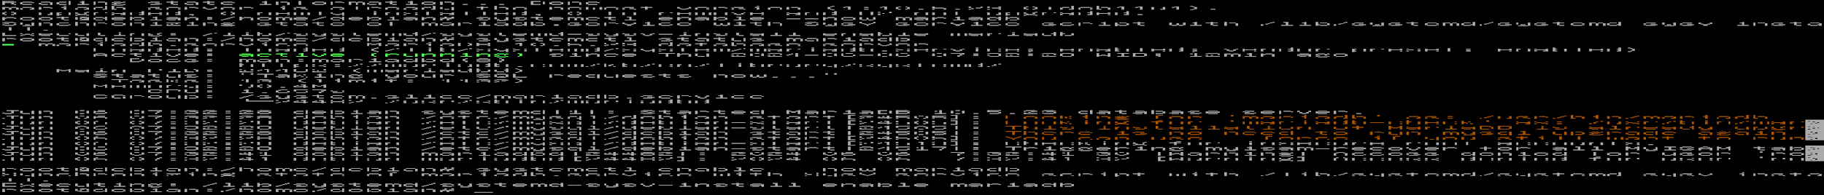Selanjutnya install mariadb menggunakan command **“apt install mariadb-server -y”**, setelah aktifkan mariadb menggunakan command **“systemctl enable --now mariadb”**, selanjutnya cek status aktif atau tidak aktif mariadb menggunakan command **“systemctl status mariadb”**.
* Selanjutnya kita akan membuat database MariaDB untuk cacti menggunakan command **“mysql -u root -p”** jika sudah maka kita akan diminta memasukan password yang sudah kita buat untuk mysql.
* Selanjutnya kita akan melakukan konfigurasi untuk membuat database mariadb untuk cacti, pertama kita gunakan perintah ini

**“CREATE DATABASE cacti DEFAULT CHARACTER SET utf8 COLLATE utf8_unicode_ci ;”**

Selanjutnya kita akan membuat user dapat melakukan full control acces menggunakan perintah

**“GRANT ALL PRIVILEGES ON cacti.* TO 'adri'@'localhost' IDENTIFIED BY '1111’;”**

**“GRANT SELECT ON mysql.time_zone_name TO cacti_user@localhost;”**

Selanjutnya setelah itu kita akan menggunakan command

**“ALTER DATABASE cacti CHARACTER SET utf8mb4 COLLATE utf8mb4_unicode_ci;”**

Selanjutnya gunakan command

**“FLUSH PRIVILEGES;”**

Setelah itu keluar dari konfigurasi database menggunakan command

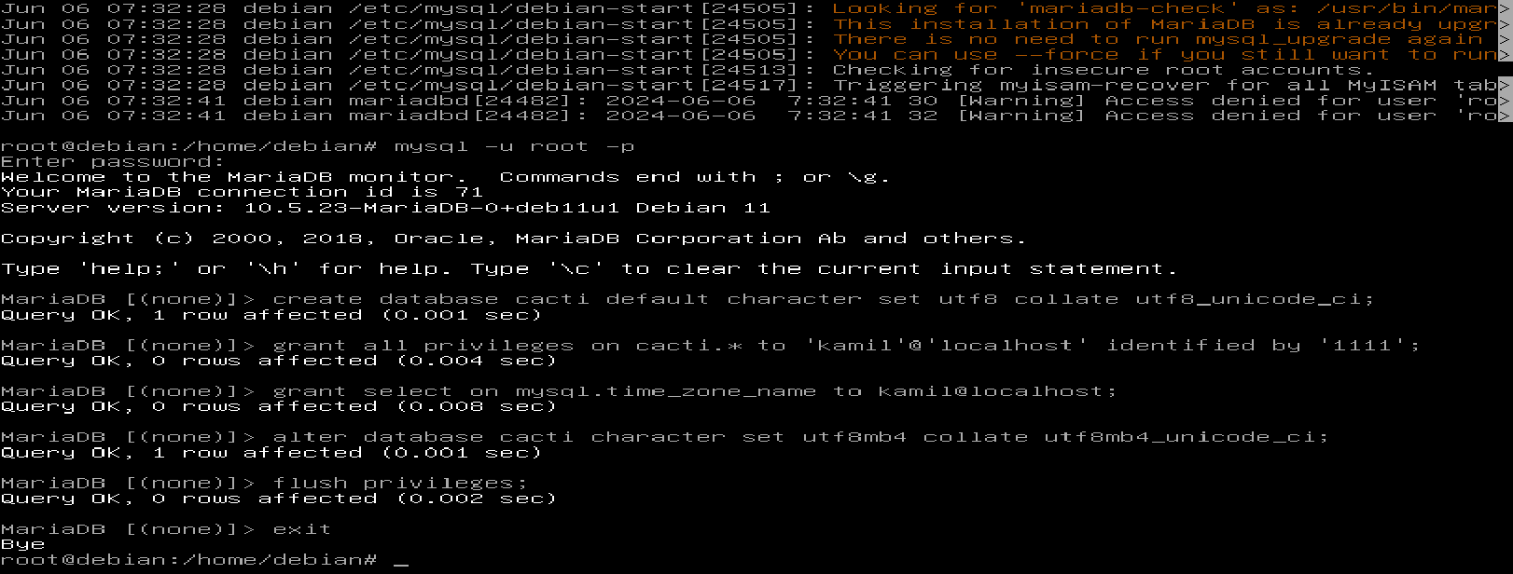**“EXIT;”**

* Setelah itu kita akan mengkofigurasi mariadb untuk cacti, pertama gunakan command **“nano /etc/mysql/mariadb.conf.d/50-server.cnf”** dan setelah itu di bawah tulisan **[mariadb]** tambahkan tulisan seperti ini

**innodb_file_format=Barracuda**

**innodb_large_prefix=1**

**collation-server=utf8mb4_unicode_ci**

**character-set-server=utf8mb4**

**innodb_doublewrite=OFF**

**max_heap_table_size=128M**

**tmp_table_size=128M**

**join_buffer_size=128M**

**innodb_buffer_pool_size=1G**

**innodb_flush_log_at_timeout=3**

**innodb_read_io_threads=32**

**innodb_write_io_threads=16**

**innodb_io_capacity=5000**

**innodb_io_capacity_max=10000**

**innodb_buffer_pool_instances=9**

Setelah lakukan comment di tulisan ini

**#character-set-server = utf8mb4**

**#collation-server = utf8mb4_general_ci**

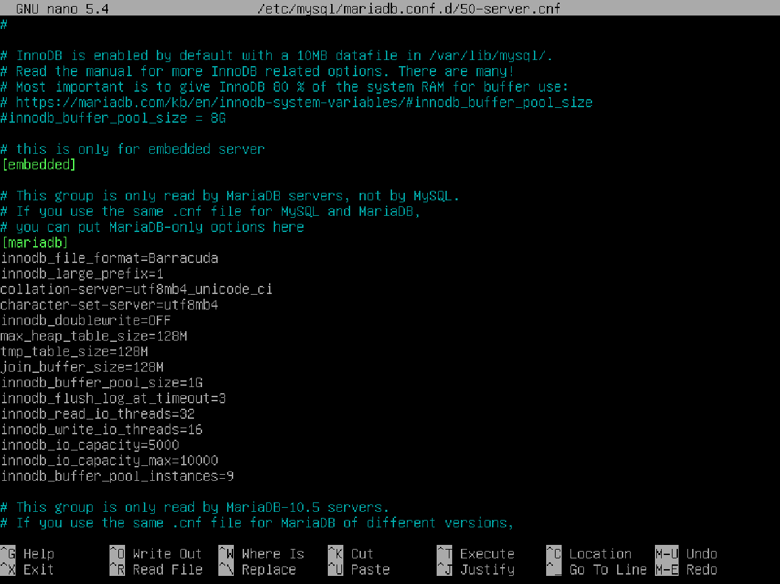Jika sudah maka save file tersebut

* Jika sudah kita akan mengatur timezone di mysql, menggunakan command **“mysql_tzinfo_to_sql /usr/share/zoneinfo | mysql -u root -p mysql”**
* Selanjutnya kita akan menginstall snmp dan tool lainnya untuk cacti, menggunakan command **“apt install snmp snmpd rrdtool**
* 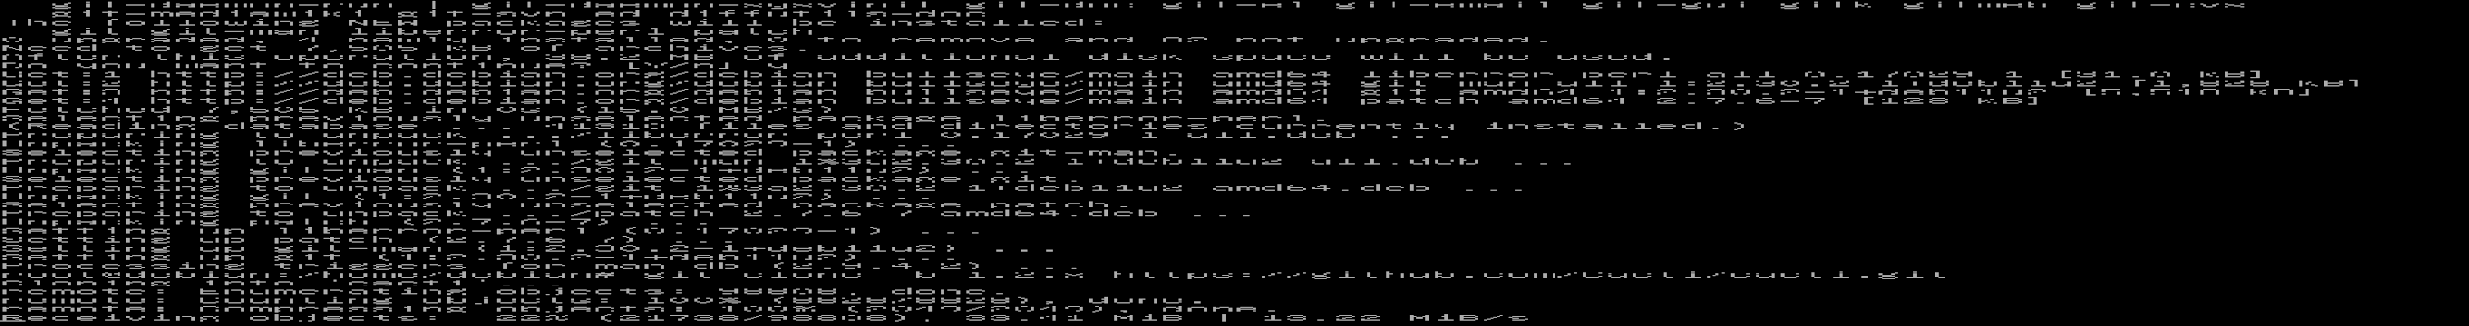Selanjutnya jika sudah maka kita akan install git menggunakan command **“apt install git”** selanjutnya lakukan git clone dari github cacti menggunakan command **“git clone -b 1.2.x** [**https://github.com/Cacti/cacti.git**](https://github.com/Cacti/cacti.git)**”**
* Selanjutnya pindahkan file cacti dari folder debian ke folder domain kita menggunakan command **“mv cacti /var/www/raikamil.id”** jika sudah maka gunakan cacti sql configuration file untuk pre-populate database yang dibuat, commandnya seperti ini **“mysql -u root cacti < /var/www/raikamil.id/cacti/cacti.sql”**
* Selanjutnya kita akan masuk ke folder include di folder domain kita untuk mengkofigurasi file config.php, untuk masuk ke folder menggunakan command **“cd /var/www/adri.id/cacti/include”** jika sudah maka copy file config.php.dist ke config.php menggunakan command “**cp config.php.dist config.php”** jika sudah maka gunakan command nano untuk konfigurasi nama database, username, dan password menggunakan yang telah kita buat sebelumnya, gunakan command **“nano config.php”** jika sudah save fileny
* Selanjutnya berikan apache izin ke cacti folder di web root directory, menggunakan command **“chown -R www-data:www-data /var/www/adri.id/cacti”**
* Jika sudah kita akan membuat cacti systemc.service, menggunakan command **“nano /etc/systemd/system/cactid.service”** dan jika sudah di dalamm filenya isi dengan script seperti dibawah

**[Unit]**

**Description=Cacti Daemon Main Poller Service**

**After=network.target**

**[Service]**

**Type=forking**

**User=www-data**

**Group=www-data**

**EnvironmentFile=/etc/default/cactid**

**ExecStart=/var/www/fahsya.id/cacti/cactid.php**

**Restart=always**

**RestartSec=5s**

**[Install]**

**WantedBy=multi-user.target**

Jika sudah save filenya

* 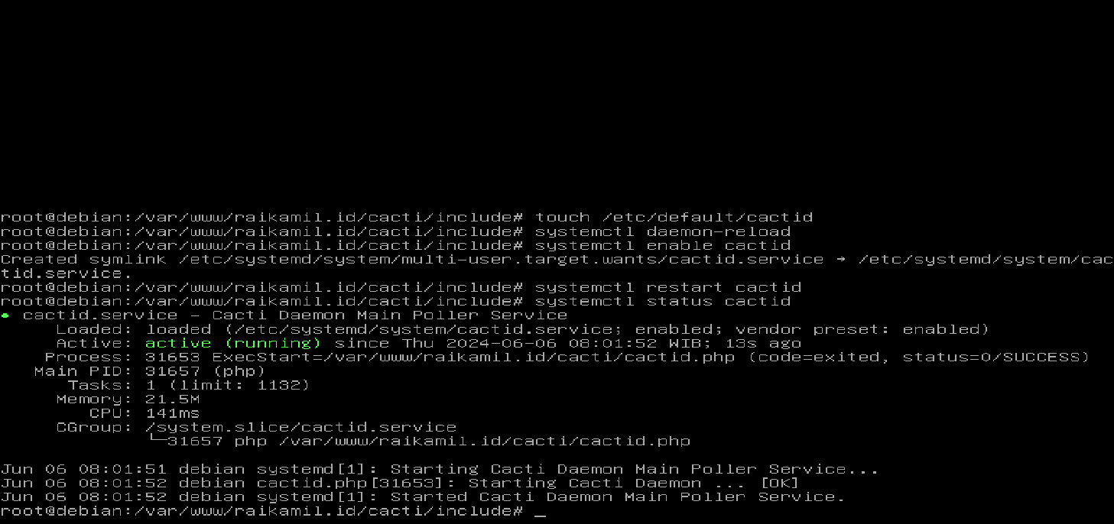Jika sudah maka kita akan membuat file kosong menggunakan command **“touch /etc/default/cactid”,** Selanjutnya kita akan mengaktifkan cacti server menggunakan command **“systemctl daemon-reload”** kemudian **“systemctl enable cactid”** lalu restart cactid **“systemctl restart cactid”** setelah itu kita akan cek status cactid, menggunakan command **“systemctl status cactid”** jika aktif maka berhasil
* 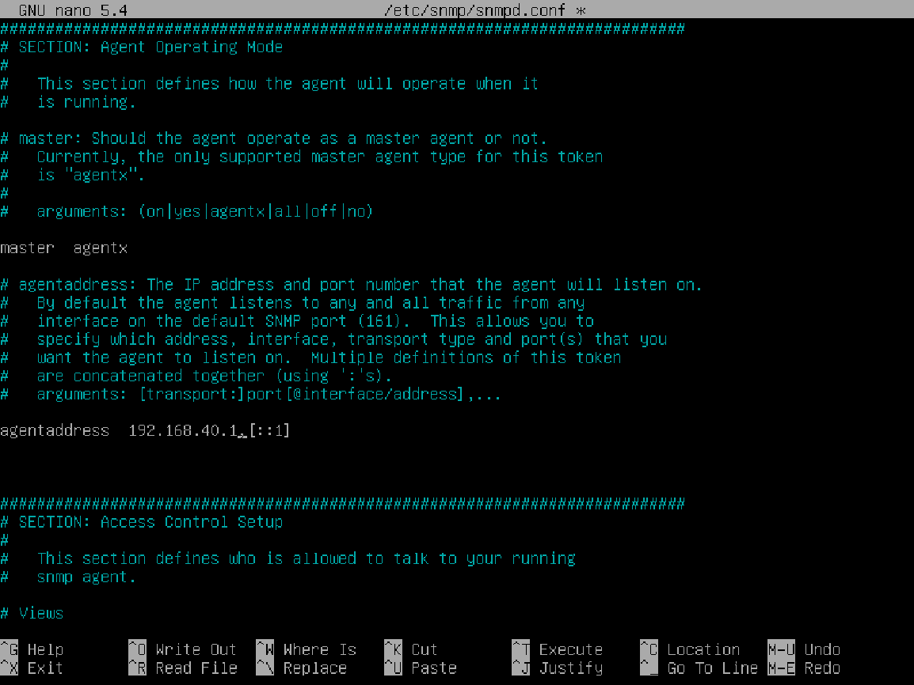Jika sudah kita akan konfigurasi file snmpd.conf menggunakan command **“/etc/snmp/snmpd.conf”** kemudian jika sudah dibagai agentaddress ubah ipnya menjadi ip miliki kita dan dibagian rocommunity tambahkan ip kita juga
* 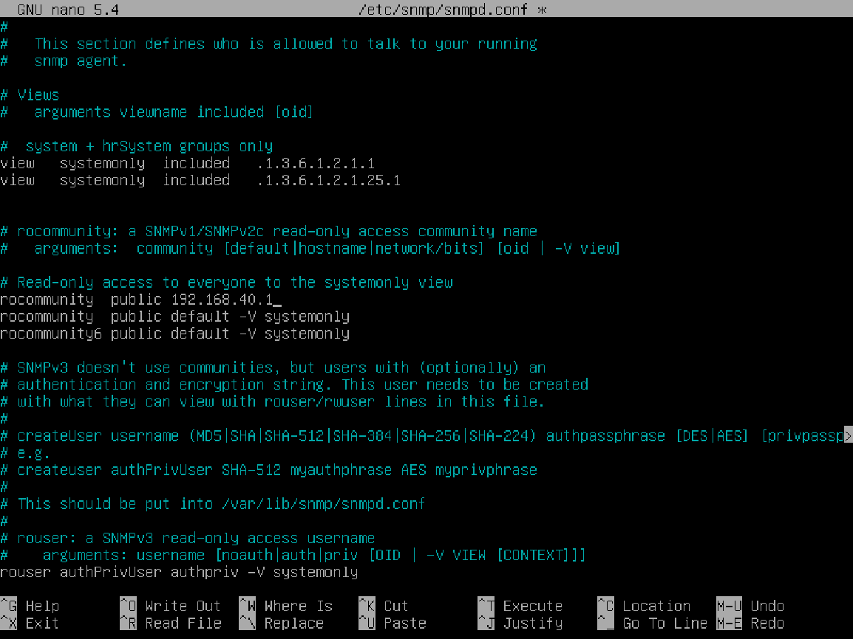Jika sudah maka restart juga apache2, mariadb, dan snmpd, menggunakan command **“systemctl restart apache2 mariadb snmpd”**
* Selanjutnya kita akan masuk ke cacti kita, masuk ke web browser dan gunakan domain kita kemudian beri **/cacti/** diujungnya
* 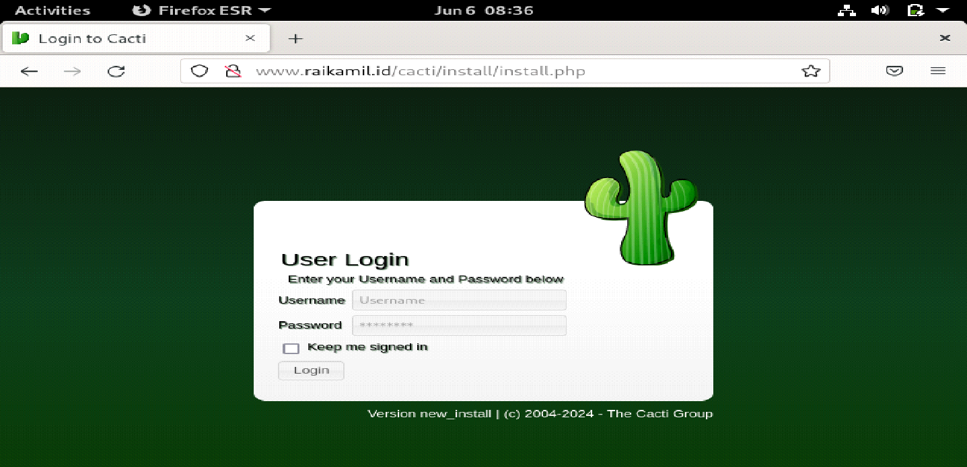Jika sudah masuk kita akan diminta login, gunakan username **“admin”** dan password **“admin”** untuk login. Kemudian kita akan diminta membuat password baru, masukkan password baru kita
* 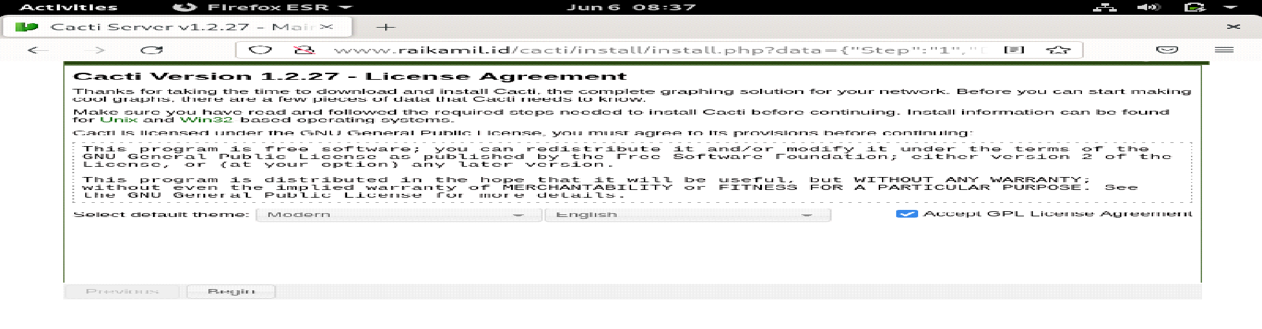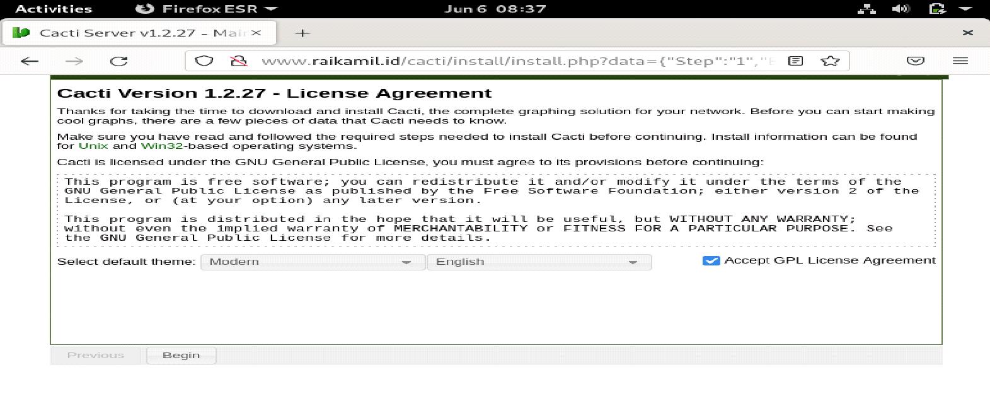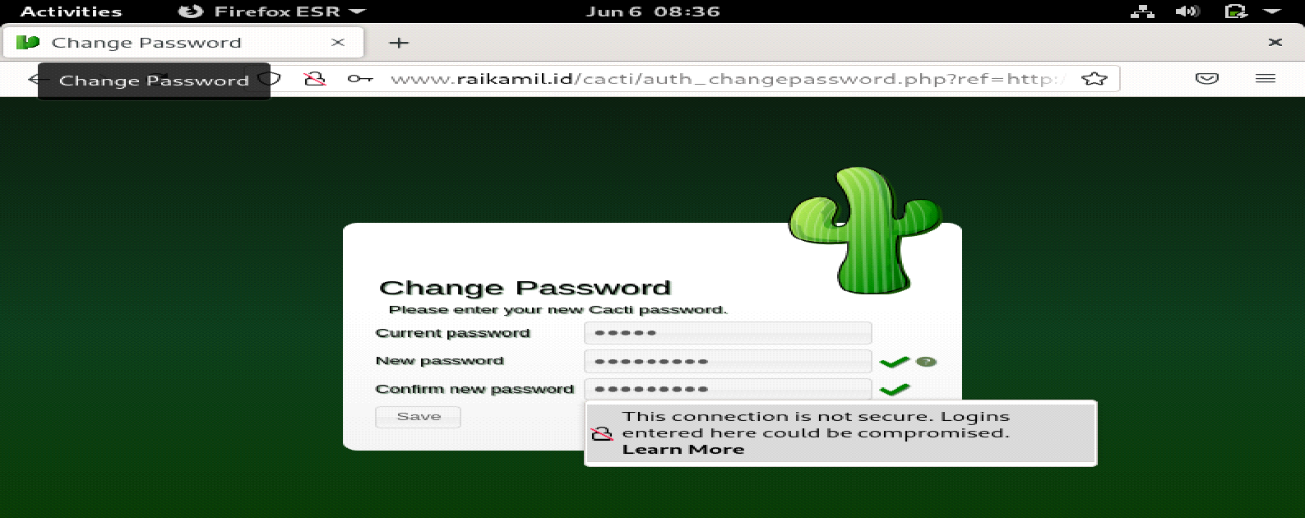Jika sudah maka kita akan masuk proses instalasi saja, ikuti saja proses instalasinya dari awal sampai akhir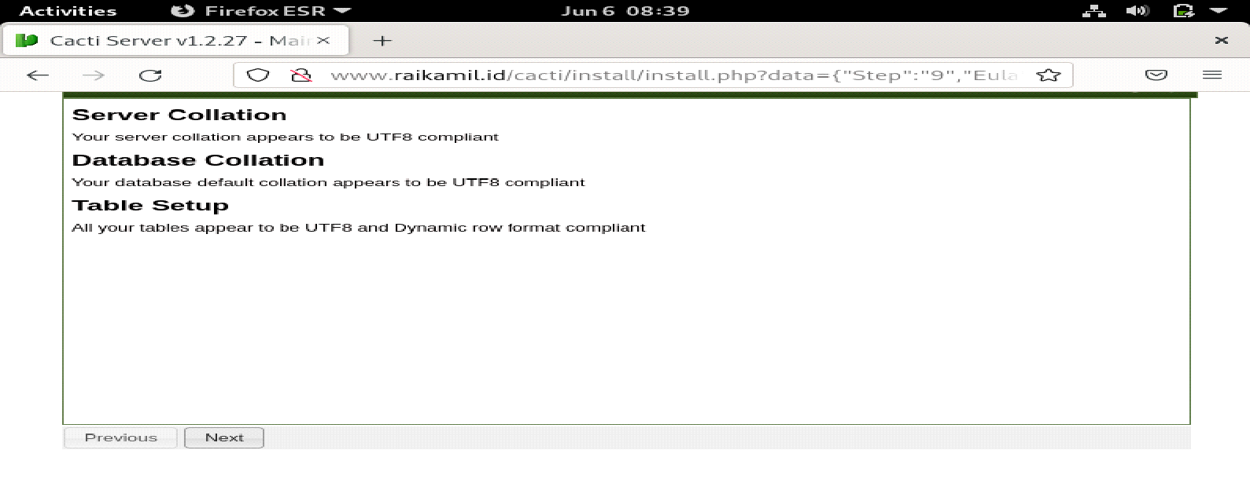

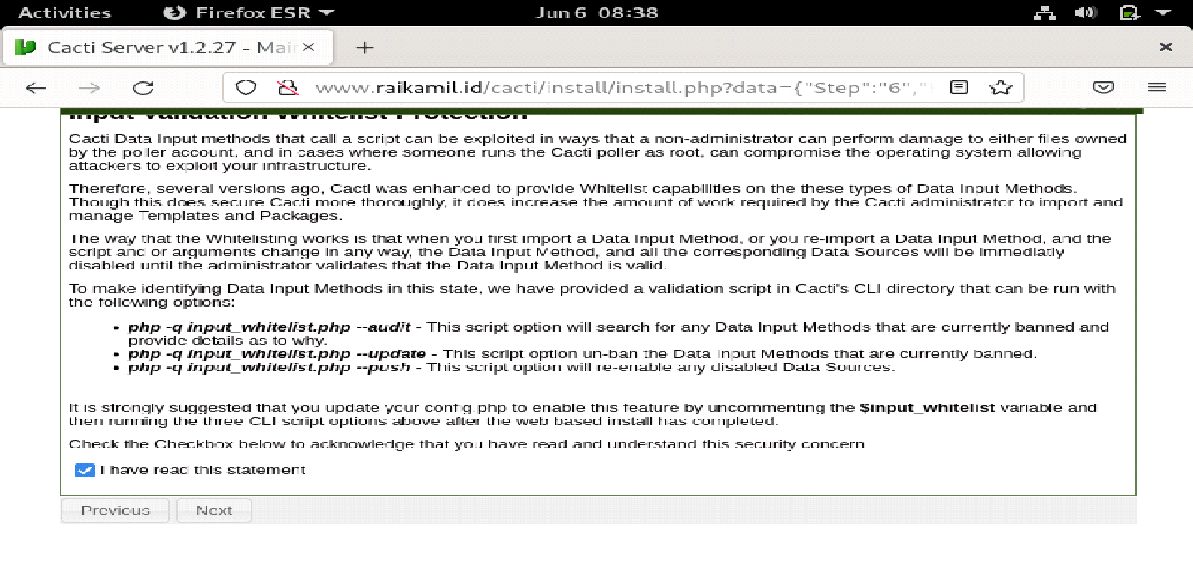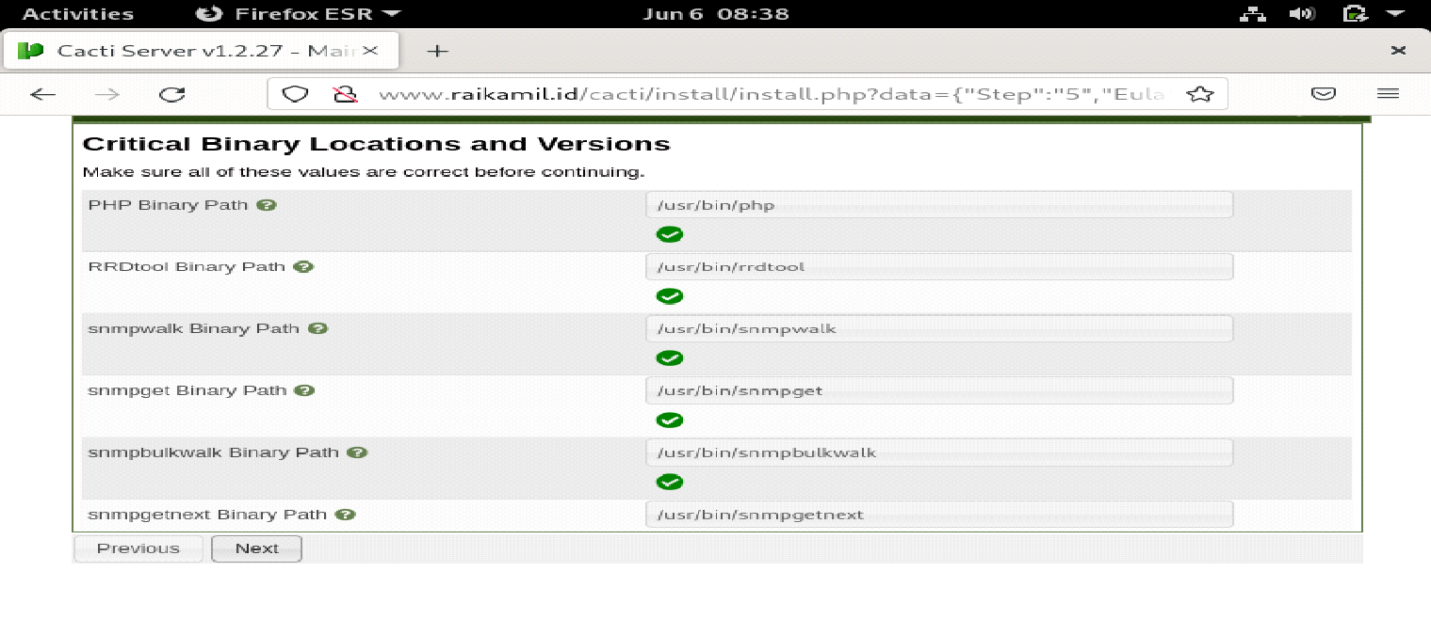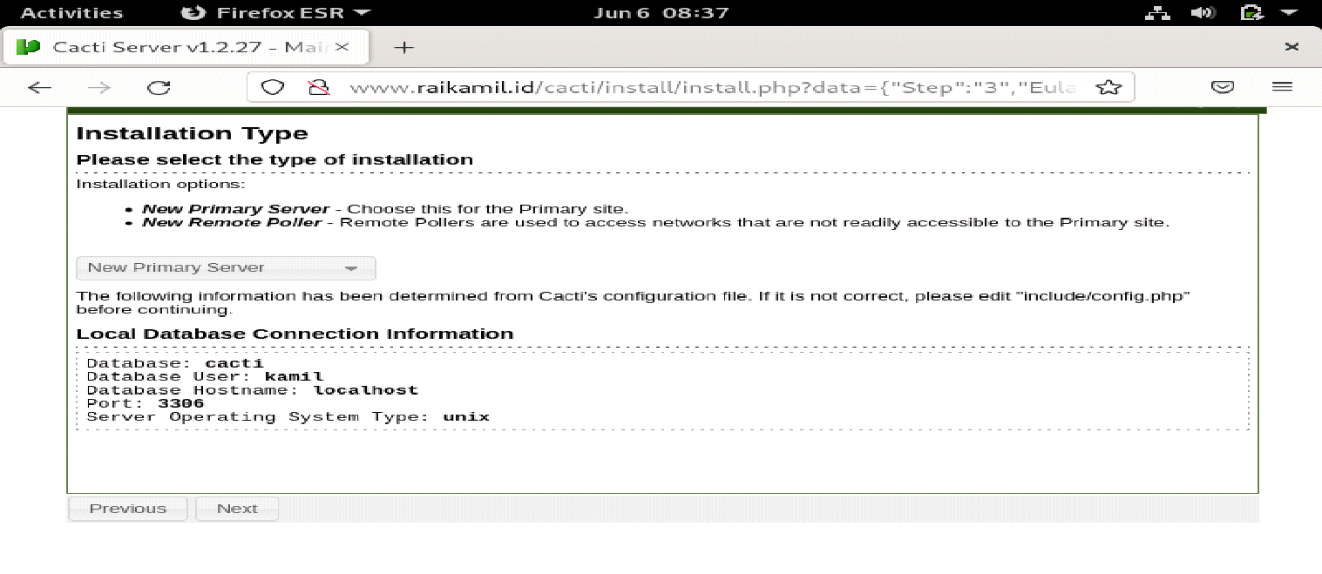

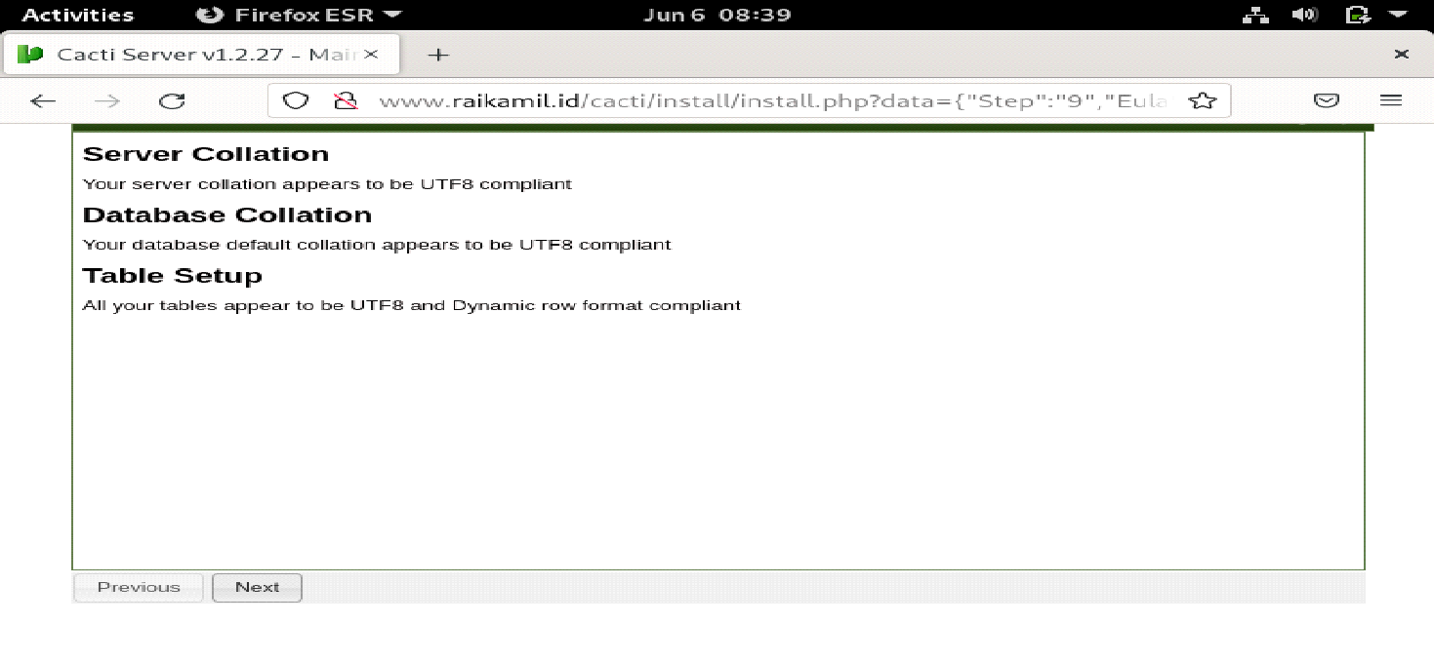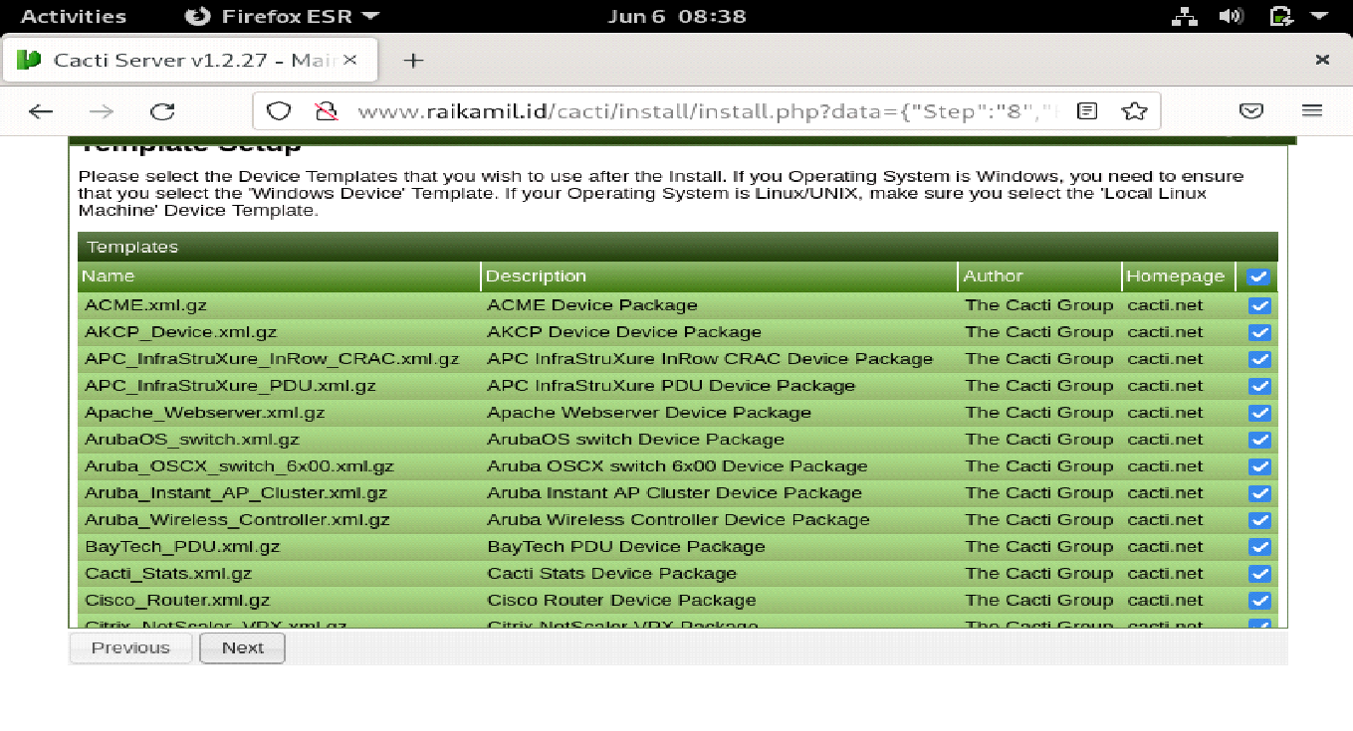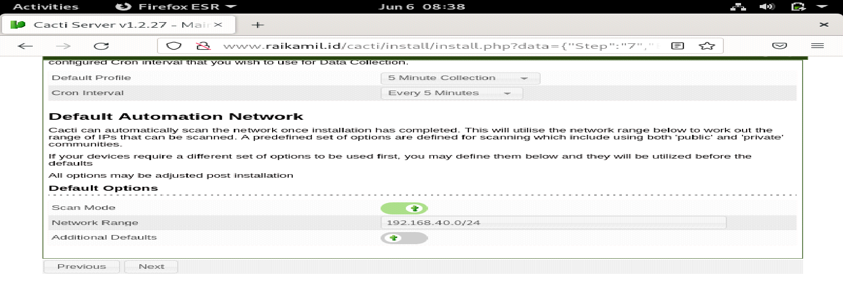

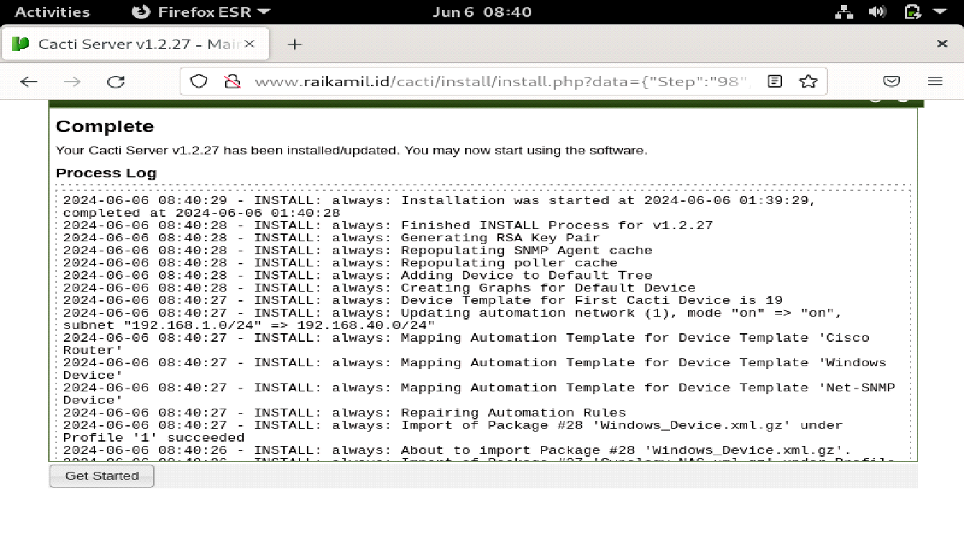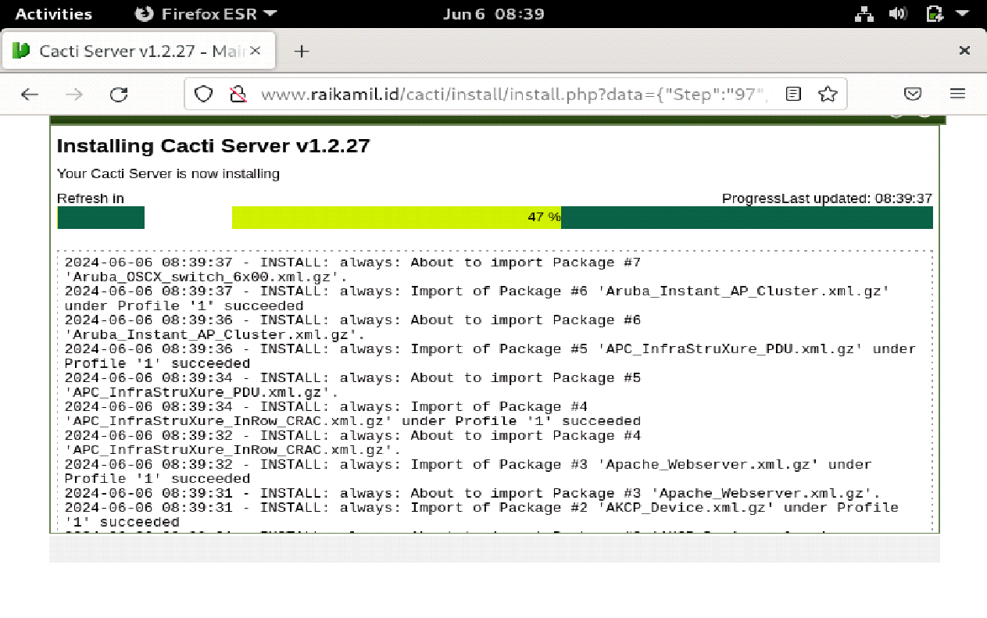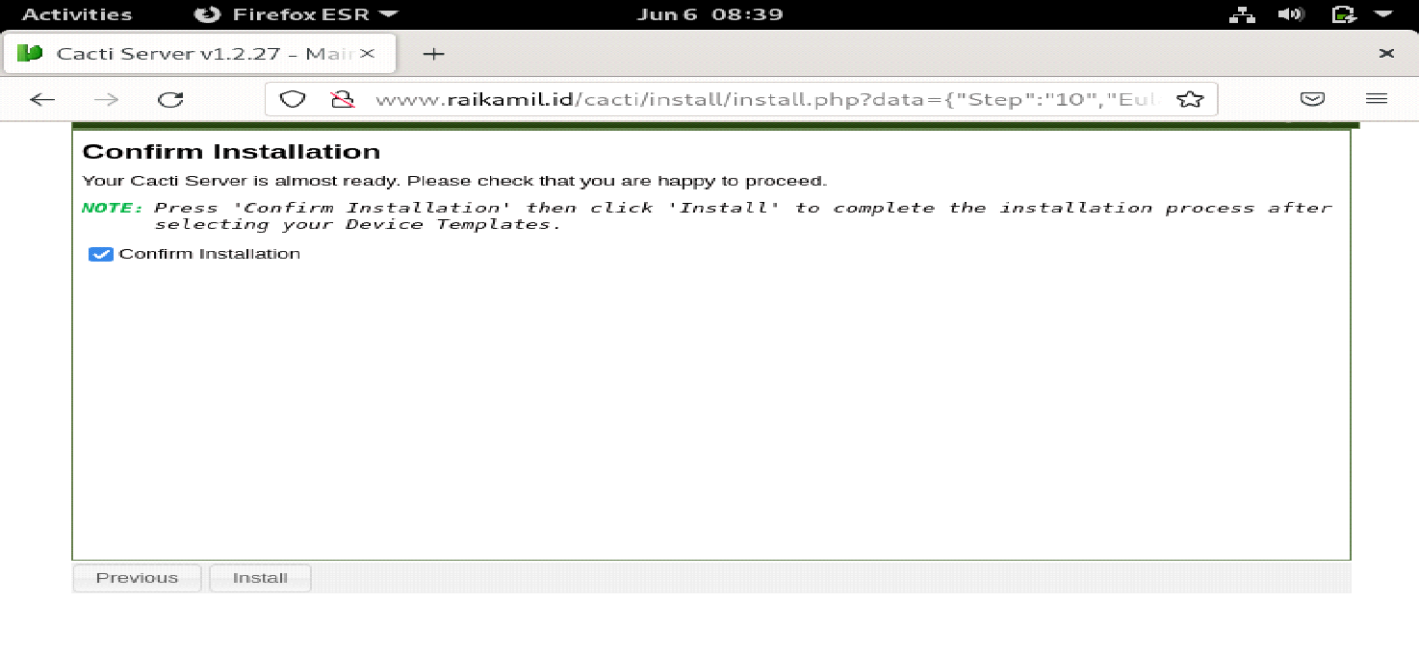

* 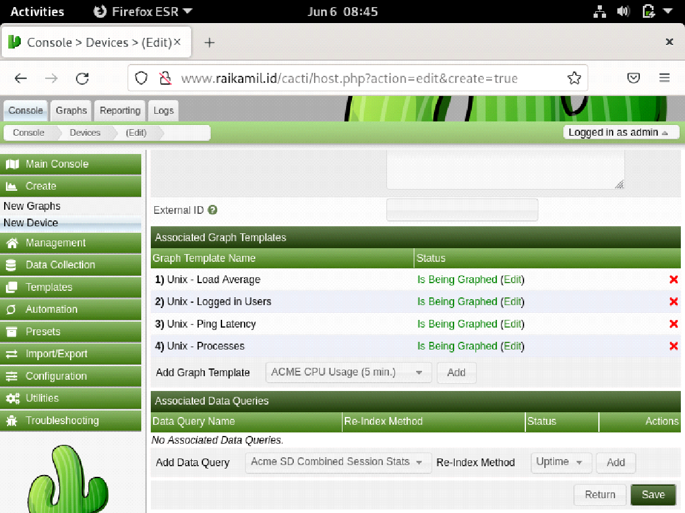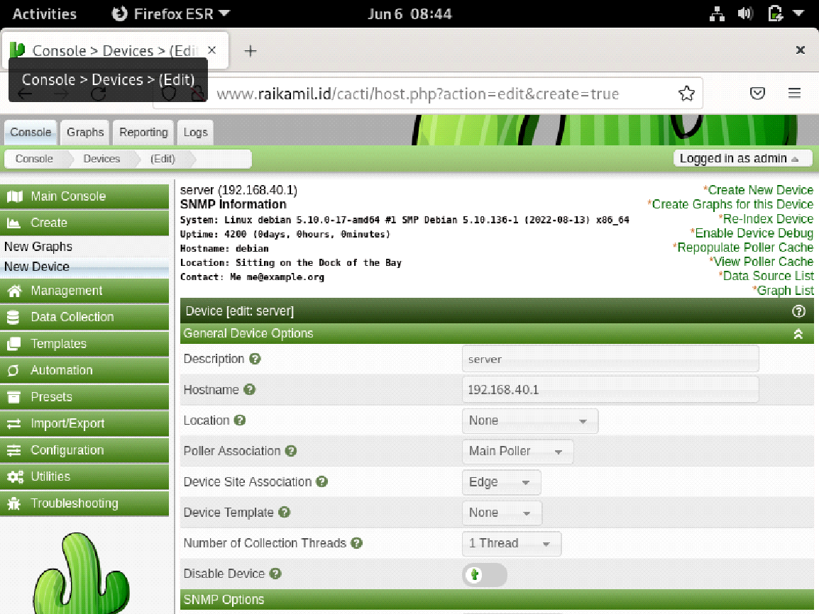Selanjutnya klik create dan masuk ke klik new device untuk membuat perangkat baru, masukkan nama dan dibagian hostname masukkan ip kita dan di bagian external ID masukkan apa saja yang akan kita monitoring di server kita. Jika sudah maka save
* 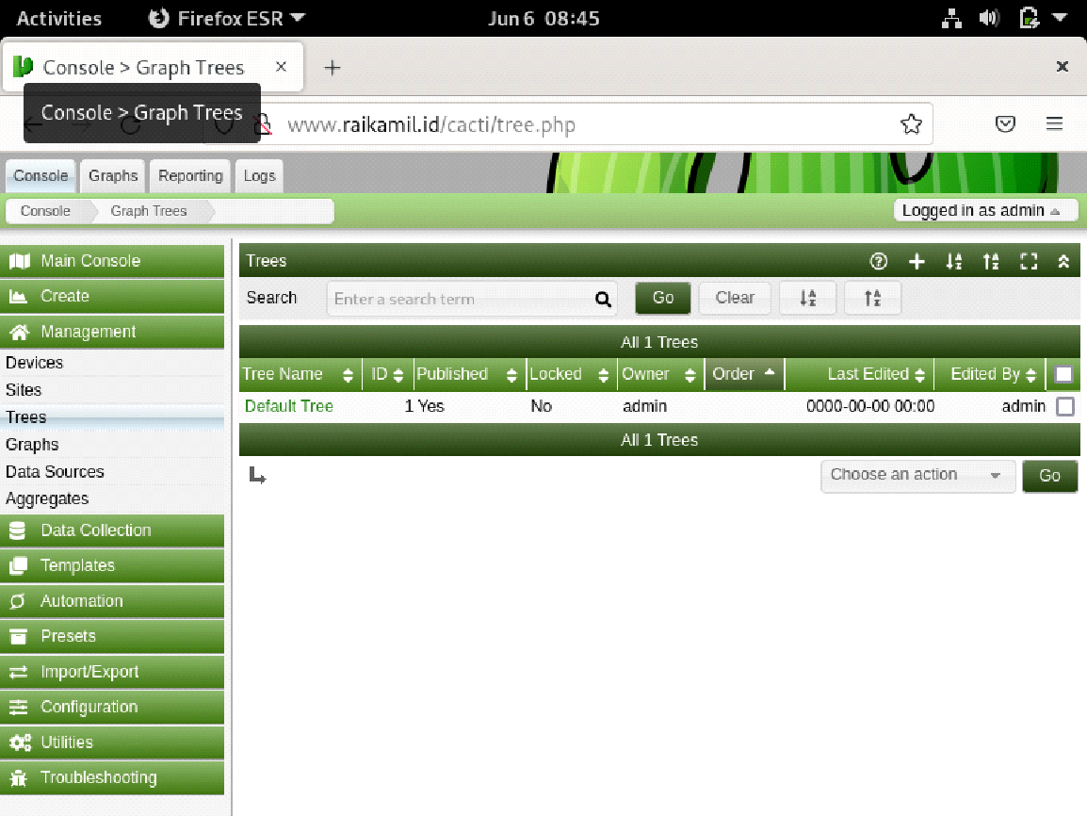Kemudian di klik management dan pilih trees, lalu klik tanda tambah untuk membuat pengaturan graphic monitoring yang baru
* 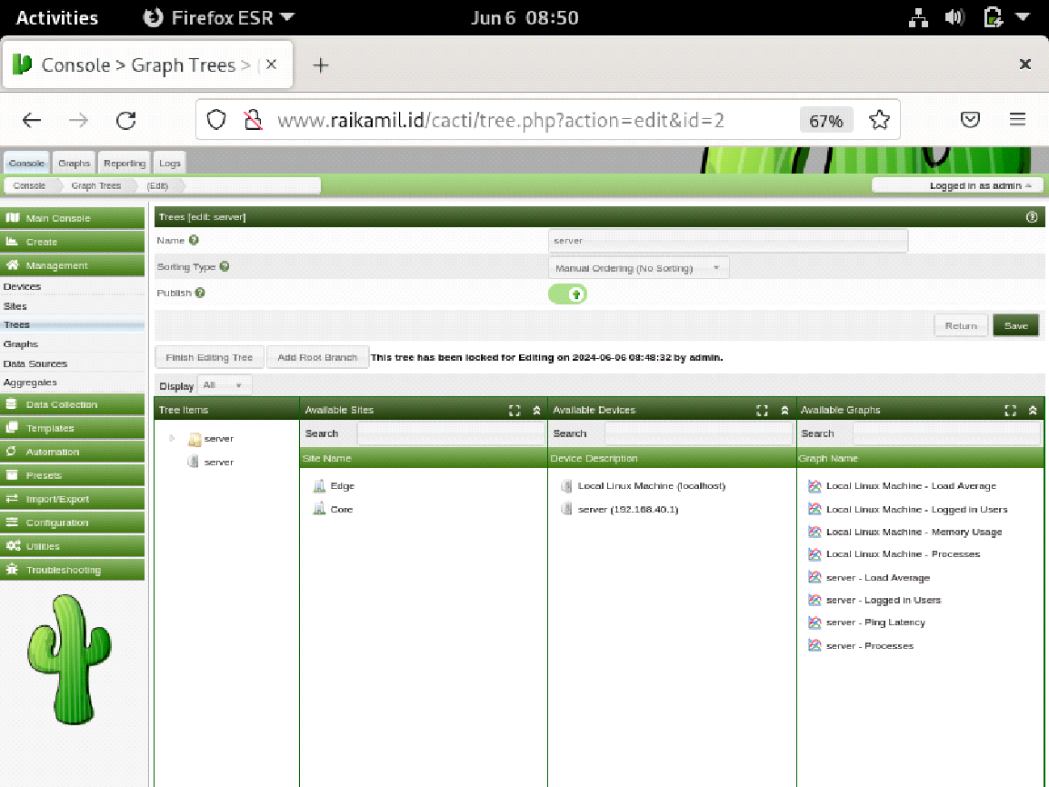Selanjutnya masukkan nama pengaturannya kemudian edit tree, lalu buat folder baru dengan mengklik add root branch, lalu setelah itu masukkan avalaible devices nya dan masukkan juga avalaible graphs yang telah kita buat di new device ke dalam foldernya
* 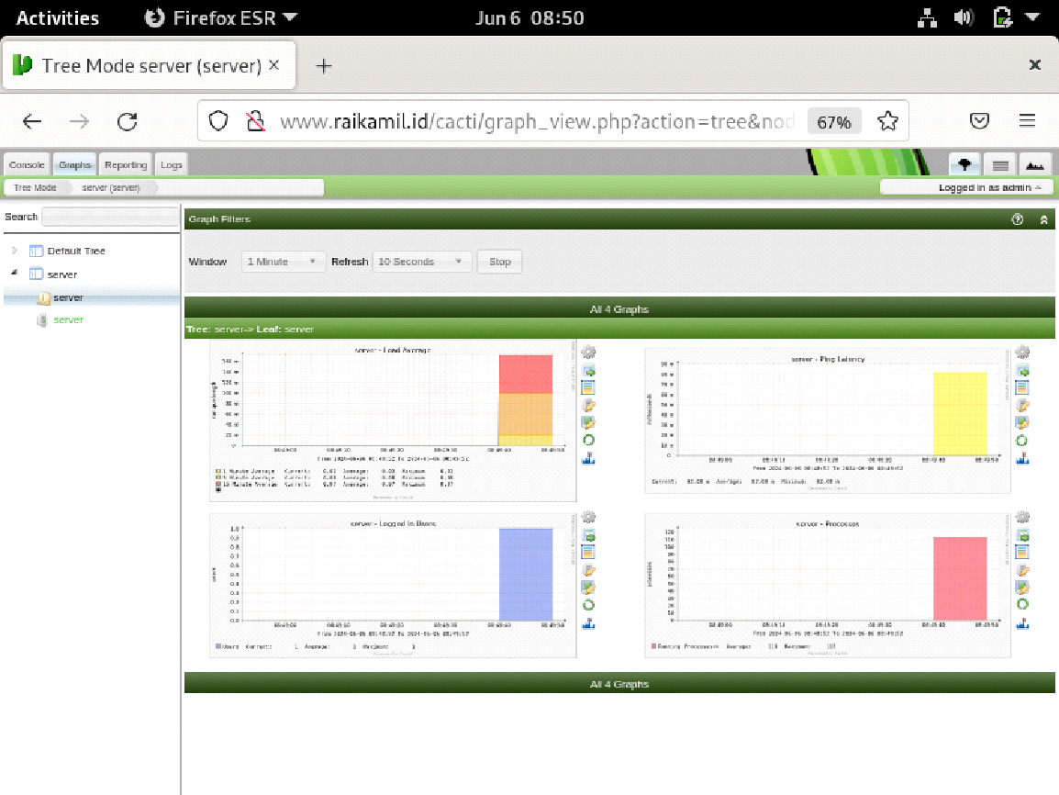Selanjutnya masuk ke menu graph dan pilih trees yang telah kita buat, kemudian graphic monitoringnya akan muncul sendiri
* Jika graphic monitoringnya muncul maka pembuatan cacti untuk monitoring server berhasil